KABELBAAN (EN 1176-4)

Bijkomende eisen

Er wordt een onderscheid gemaakt tussen twee soorten kabelbanen:
- kabelbanen waarbij gehangen wordt aan een handgreep(hangkabelbanen)
- kabelbanen waarbij gezeten wordt op een zitje (zitkabelbanen)
 |  | J | N | NVT
1 | De loopkat is zo beveiligd dat hij niet van de kabel kan slippen.
2 | De katrol is zo afgeschermd dat een gebruiker er niet toevallig mee in aanraking kan komen.
3.1 | Indien bij een hangkabelbaan het element dat de loopkat met de handgreep verbindt niet buigzaam is, dan is de afstand tussen de onderkant van de handgreep en de grond (of enig obstakel) op elk punt voorbij de startpositie tenminste 2000 mm. (onbelaste toestand)
3.2 | Indien het element dat de loopkat verbindt met de handgreep of het zitje buigzaam is, dan is deze zo ontworpen dat er geen gevaar voor wurging kan optreden.
4 | Bij parallelle kabelbanen is de afstand tussen twee kabels minstens 2000 mm.
5 | Handgrepen:
5.1 | De handgreep is niet gesloten.
5.2 | De handgreep is zo ontworpen dat men er niet op kan klimmen.
5.3 | De handgreep heeft een oppervlak van tenminste 15 cm².
5.4 | De handgreep heeft een diameter van tenminste 16 mm.
5.5 | De handgreep heeft een diameter van ten hoogste 45 mm.
6 | Zitjes
6.1 | Zitjes zijn zo ontworpen dat de gebruiker ze op eender welk moment kan verlaten.
6.2 | Zitjes hebben geen riemen of lussen.
7.1 | Bij zitkabelbanen is de vrije valhoogte niet meer dan 2000 mm (onbelaste toestand)
7.2 | Bij hangkabelbanen is de vrije valhoogte niet meer dan 4500 mm (onbelaste toestand)
8.1 | Bij zitkabelbanen is de afstand tussen de onderkant van het zitje en de grond (of enig obstakel) op geen enkel punt minder dan 400 mm (belast met 130 kg).
  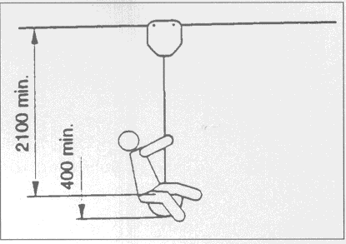
8.2.1 | Bij hangkabelbanen is de afstand tussen de onderkant van de handgreep en de grond (of enig obstakel) bij het startpunt niet minder dan 1500 mm.
  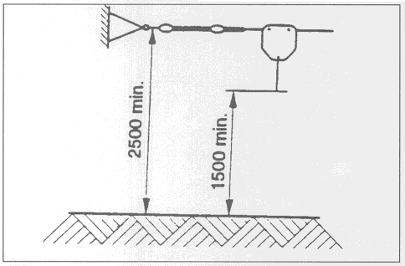
8.2.2 | Bij hangkabelbanen is de afstand tussen de onderkant van de handgreep en de grond (of enig obstakel) op geen enkel punt voorbij het startpunt meer dan 3000 mm.
  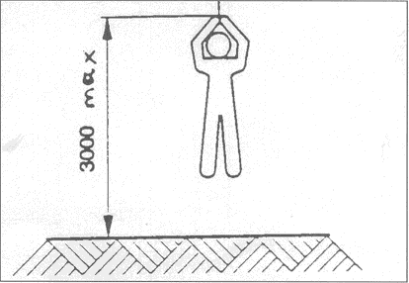
8.3 | Bij hangkabelbanen is de kabel (bij het beginpunt) op een hoogte van tenminste 2500 mm boven de grond te zijn bevestigd.
8.4 | Bij zitkabelbanen is de afstand tussen de kabel en de bovenkant van het zitje op geen enkel punt minder bedragen dan 2100 mm.
9.1 | De valruimte heeft een breedte van tenminste 4 meter, met de kabel als middellijn.
9.2 | De valruimte loopt tenminste 2 meter voorbij de maximumuitwijkpositie van het zitje of de handgreep bij de stop.

